TELŠIŲ LOPŠELIO-DARŽELIO "NYKŠTUKAS" KOKYBĖS ĮSIVERTINIMO APKLAUSA 2023 m.

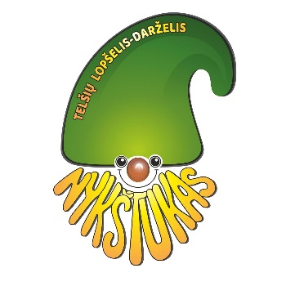

Apklausoje dalyvavo 54 tėvai (globėjai) (46,94 proc.)

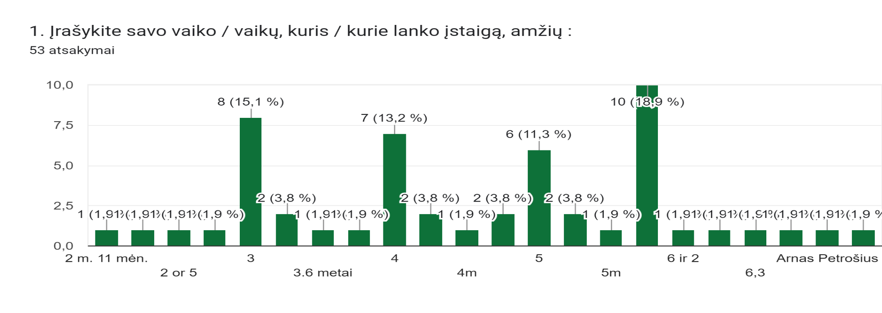
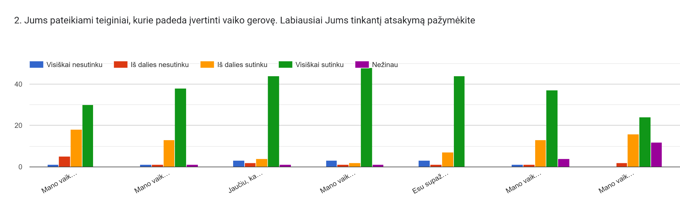
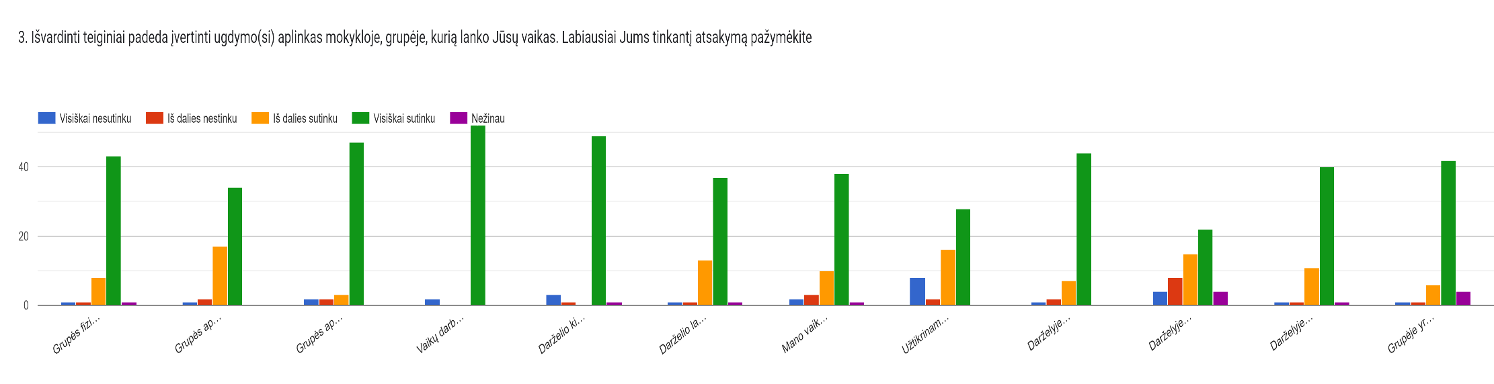
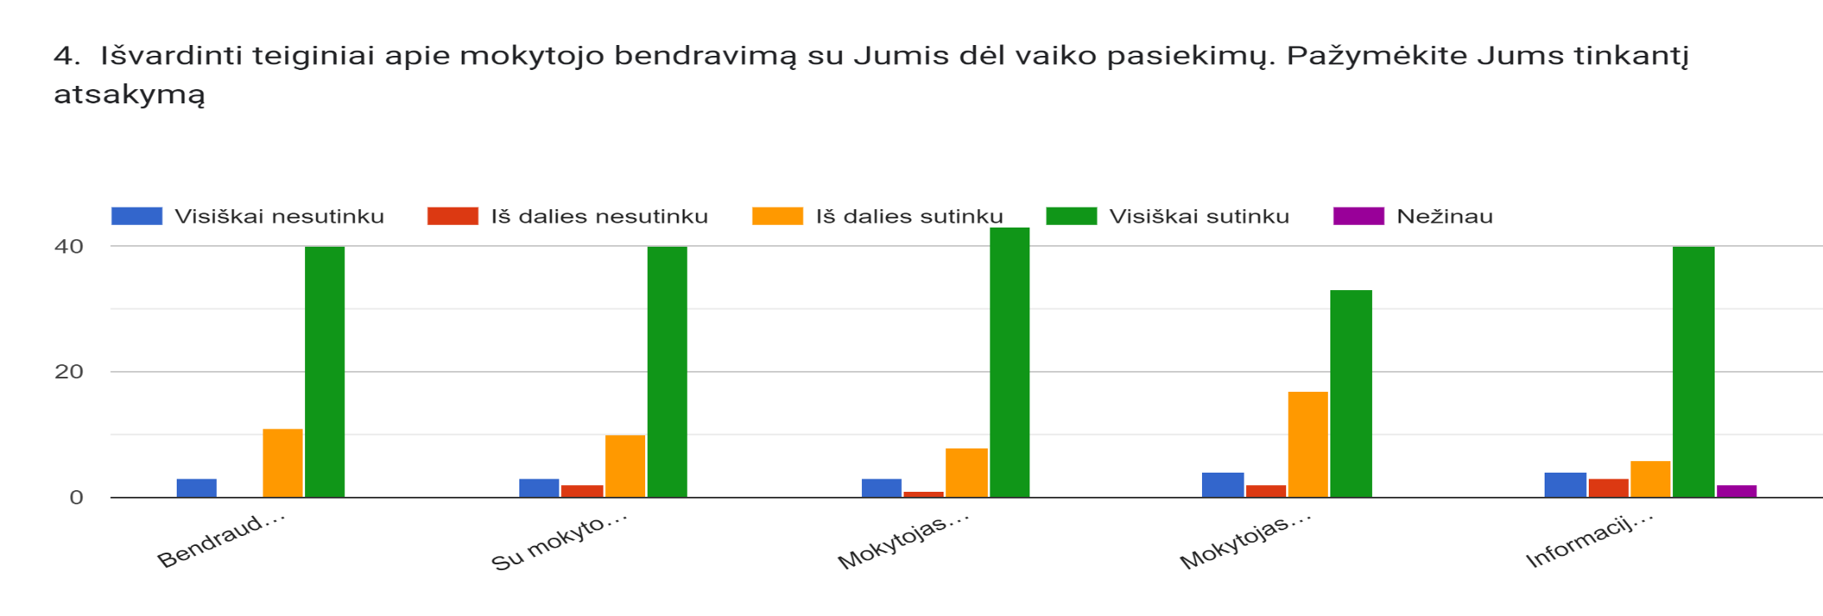

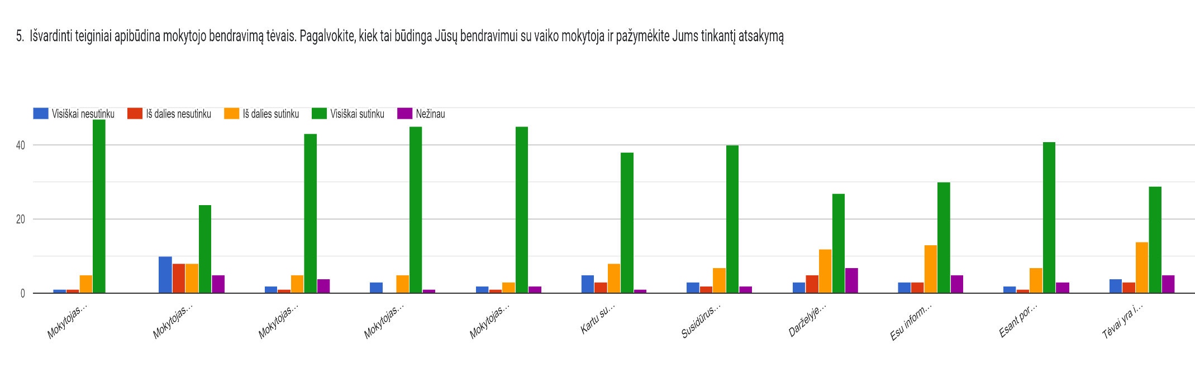
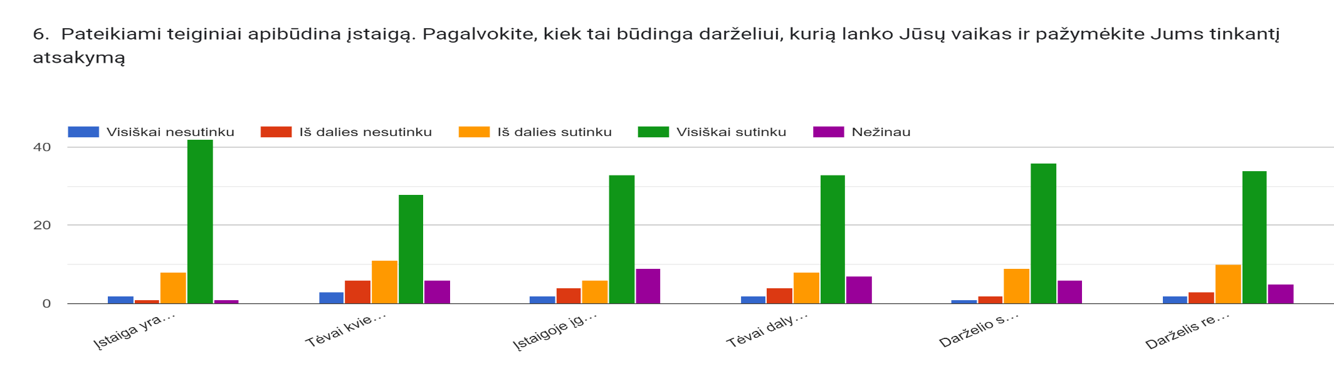

Parašykite, ką Jūs norėtumėte pakeisti darželyje, ką pasiūlytumėte tobulinti
- Daugiau renginių su tėveliais
- Maisto kokybė. Vaikas nesijaučia saugus dėl kitų vaikų agresyvumo (kurie yra su spec poreikiais) grupėje.
- Raginu savivaldybę gerinti pastato vidaus būklę skiriant didesnį finansavimą!
- Daugiau būrelių vaikams, išvykų. O taip, labai smagu, nes per metus laiko darželis labai atsigavo tiek veiklomis, tiek aplinka.
- Neturiu jokių pasiūlymų😬 viskas kaip ir gerai 🤭
- Grupių renovacija.
- Esu patenkinta darželio nuostatomis ir pasitikiu personalu. Visko būna, bet viskas yra išsprendžiama. Nuoširdus AČIŪ už mano vaiko ugdymą.
- Truksta fizinio uzsiemimo, kaip sportas, mankstos ar kitos veiklos.
- Esu patenkinta pasirinkus būtent šita darželį. Mano vaiko grupės Auklėtojos ir Auklyte nuostabios!
- Mano manymu nereiktų uždrausti nuotraukomis ir filmuotomis medžiagomis dalintis mesenger programėlėje.
- Nedrausti vaikams atsinešti savo pliušinį žaislą , kurį laiko spintelėje, jo į grupę nesineša, nešdamasi tą žaislą ji jaučiasi saugesnė.
- Įrengti naujų žaidimų aikštelių.
- Nieko nekeisčiau.
- Keisti valgiarašti!
- Sunku pasakyti...kaip ir atrodo viskas gerai
- Meninis ugdymas noretusi kad būtų stipresnis

